|  |
| --- |
| http://www.becas.sep.gob.mx/images/logo.png  TECNOLÓGICO NACIONAL DE MÉXICO  Instituto Tecnológico de Chihuahua II |
| PRACTICA A |
| CUENTA CLICKS |
|  |
|  |
| 27/04/2016  Unidad II  Nombre del Alumno: Jose Luis Castro Lozoya.  No. Control:12550479  Materia: programación de dispositivos móviles plataforma 2 |

INTRODUCCION

Descripción de la práctica.

Construya una nueva aplicación llamada CuentaClicks. La aplicación mostrará un botón por cada evento de usuario(View.OnClickListener, View.OnLongClickListener, View.OnFocusChangeListener, View.OnKeyListener, View.OnTouchListener) y un contador que inicialmente tendrá el valor 0, cada vez que se pulse el botón se incrementará el contador, cada botón debe de tener un evento de usuario y un contador por botón que debe estar inicializado, cada vez que se presione un botón con el evento completo el contador debe de aumentar en uno, estos eventos deben de estar creados desde la parte lógica de la aplicación.

Desarrollo

Lo primero es ir al Activity_main.xml y en la sección de texto hay que cambiar relativelayout por Linearlayout y ahí mismo escribit Android:orientation=”vertical”, esto es para poder alinear los botones

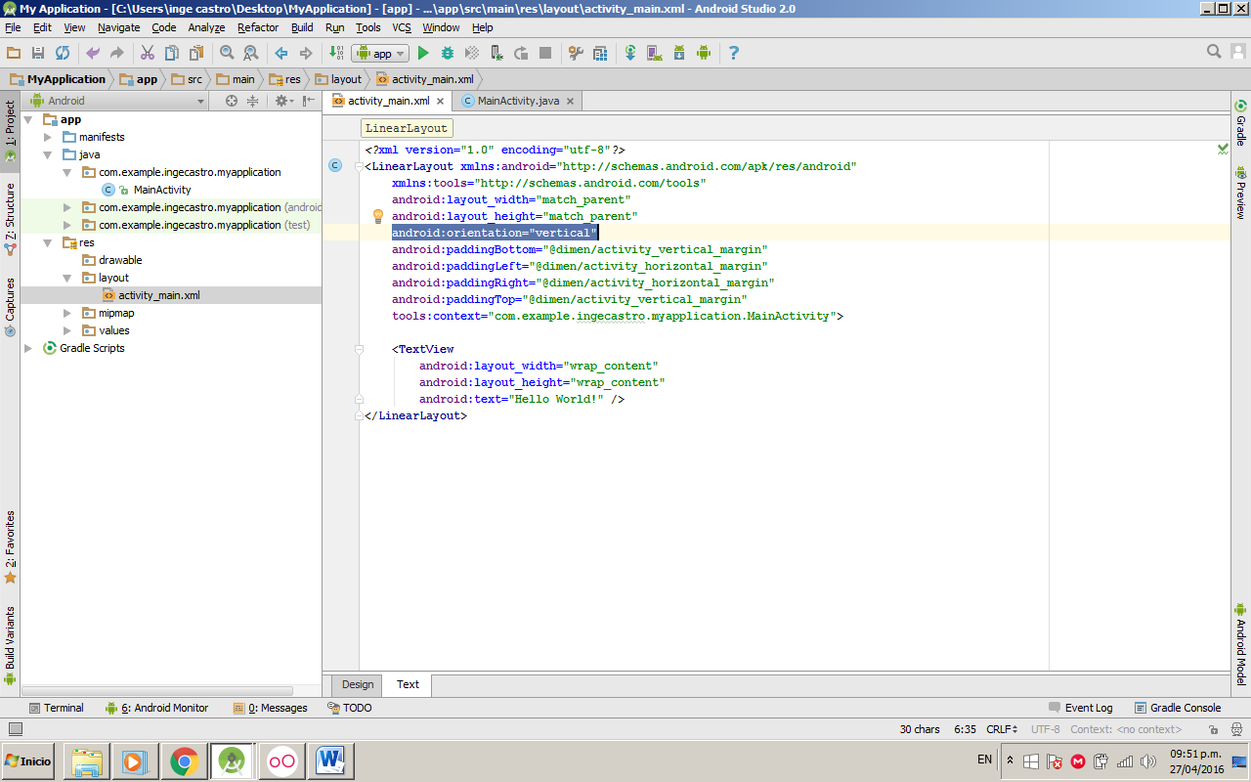

Despues en la sección de Design colocar 5 botones, un EditText y un textView en la interfaz grafica y cambiarles el texto a cada uno, siendo estos click corto, click largo, presione enter , click en pantalla y focus, en el textview cambiar a clicks

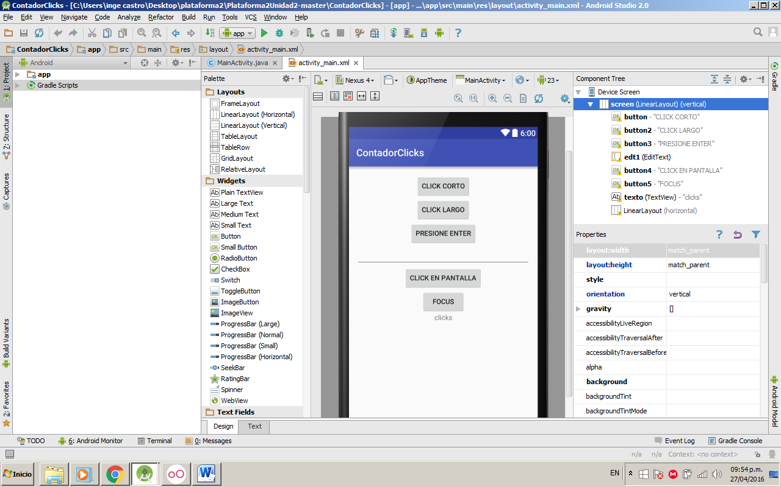

A continuación pasamos al MainActivity.java y empezaremos por declarar las variables con las que vamos a trabajar, que en este caso son: txt de tipo TextView que es donde se mostrara el conteo de clicks, 3 variables b1,b2,b5 de tipo Button, 1 variable contador de tipo int y 1 variable screen de tipo layout

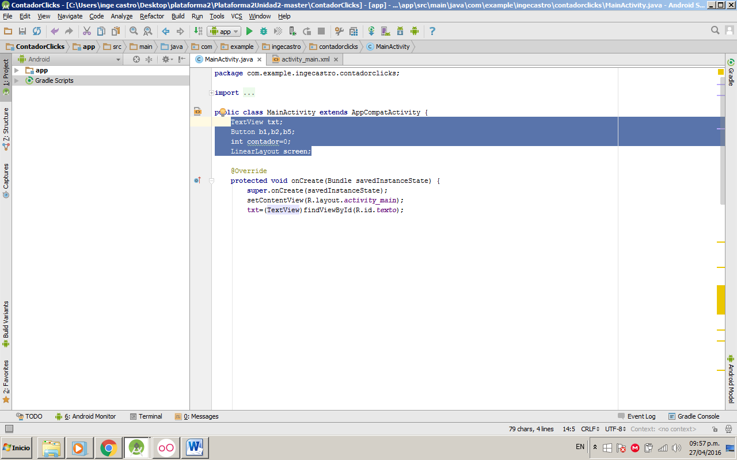

Después dichas variables se ligan en el oncreate por medio de la instrucción findviewbyid

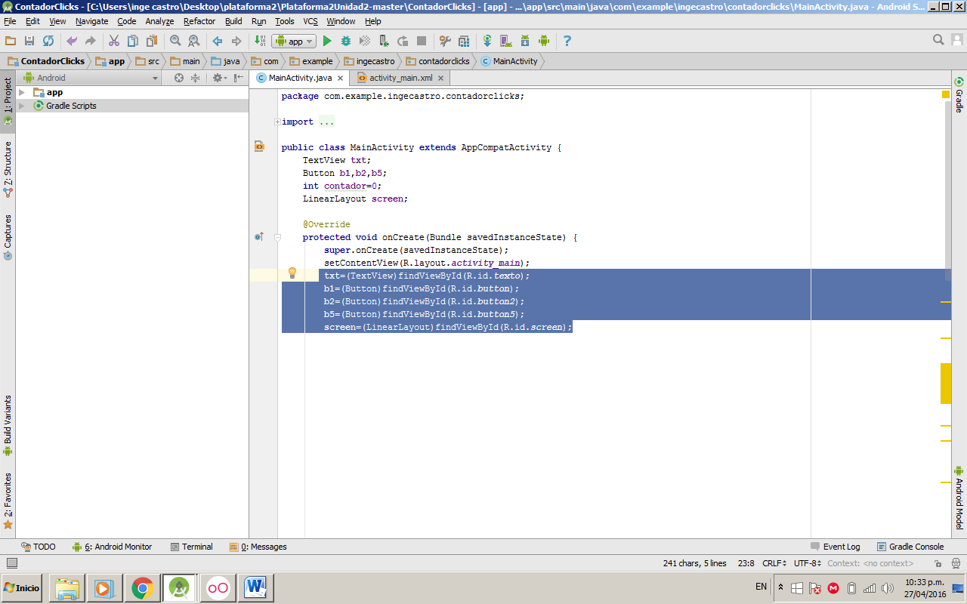

Comenzamos con el primer botón, utilizamos la instrucción b1.setonclicklistener y se creara un método en el cual se realizaran las acciones que se indiquen dentro de el al presionar el botón, en este caso incrementaremos la variable contador por medio de la instrucción contador++; y también se mostrara el contador en la interfaz grafica por medio de la instrucción txt.setText(**""**+**contador**);

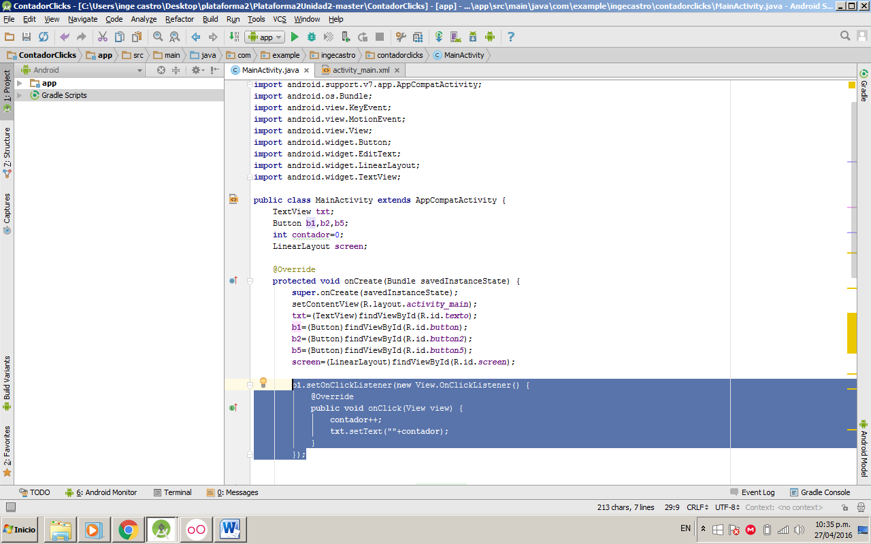

Ahora para el siguiente botón se hace lo mismo que el anterior solo que ahora utilizaremos la instrucción setOnLongClickListener con esto se logra que solo se registre la acción del botón cuando se presione este de manera prolongada

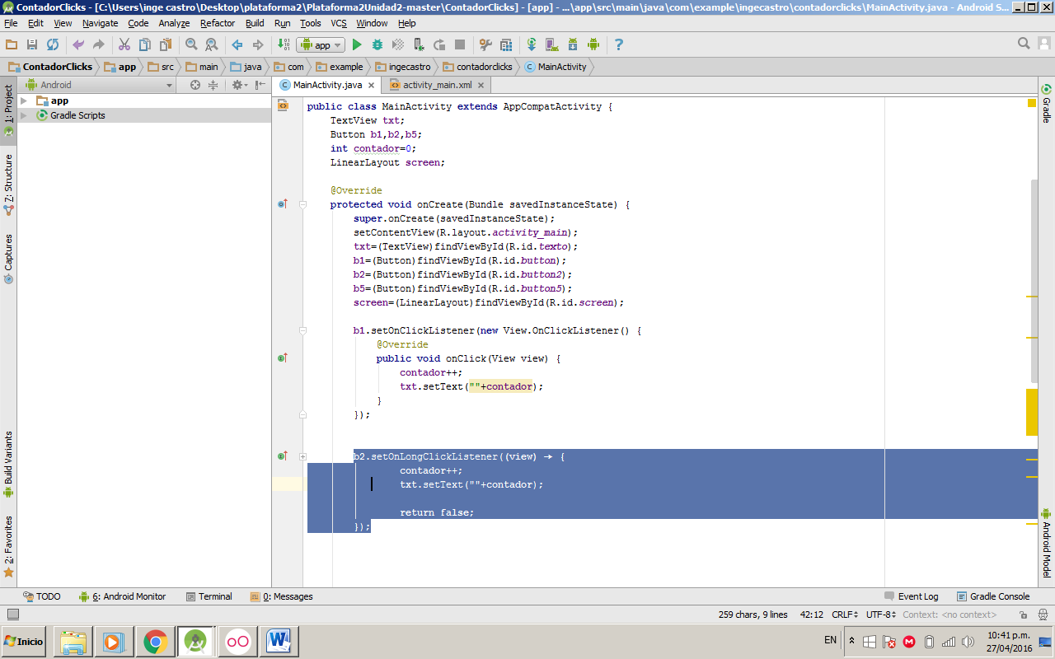

Para el tercer botón es necesario ligar el editText con la instrucción EditText edt1 = (EditText) findViewById(R.id.edt1); ya que no funcionara dando click, sino al presionar una tecla indicada que para este caso será la tecla “enter”, después se abre el método con la instrucción setOnKeyListener pero la diferencia es que esta vez se usara la variable edt1 que es la del EditText y esta vez hay que especificar que botón será el que aumente el contador, esto se logra con la instrucción usando un if con la condición keyCode == KeyEvent.***KEYCODE_ENTER*** después se incrementa el contador y se indica en el textview como en los casos anteriores

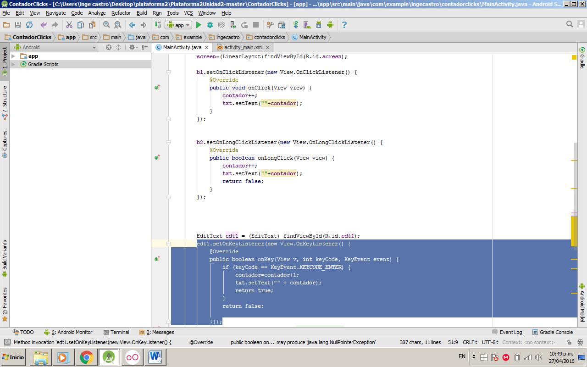

Para el cuarto botón se utilizara la variable screen de tipo layout ya que en este caso se incrementara el contador cuando se le de click fuera de los botones, para eso utilizaremos la instrucción setOnTouchListener para este caso utilizaremos dos condiciones if que se encargaran de la posición del cursor, dentro de estos se incrementara el contador y se mostrara en el textview como en los casos anteriores

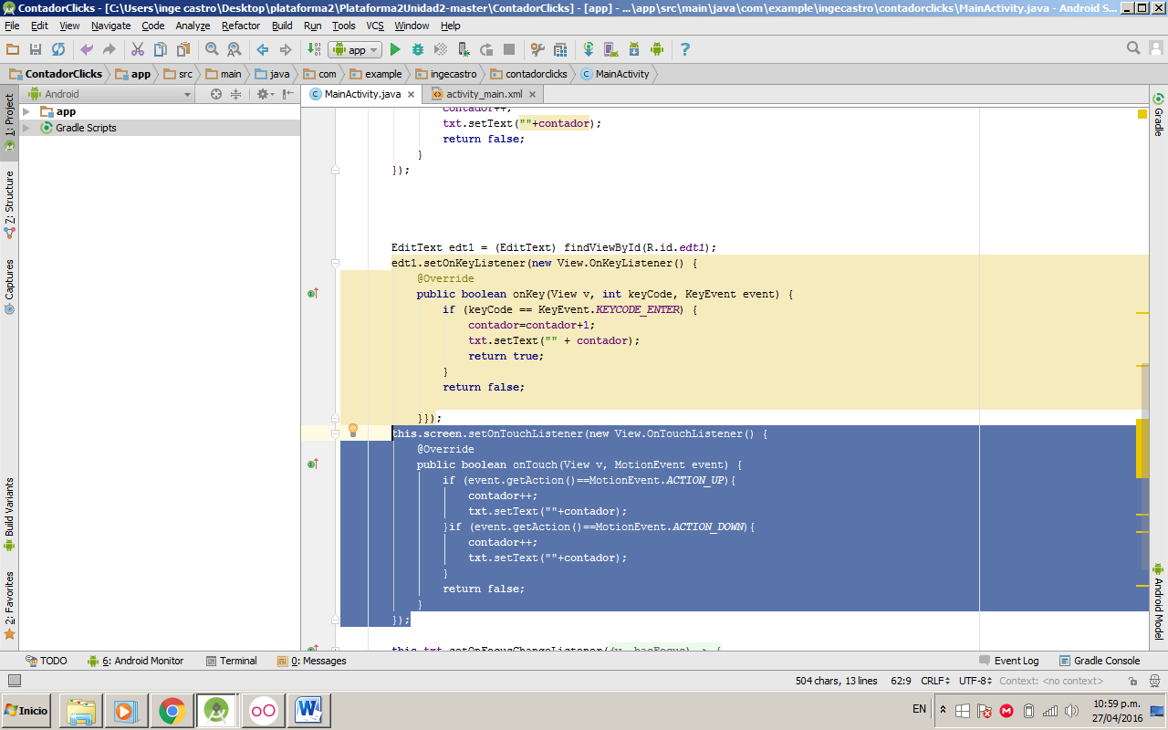

El ultimo botón se activara con la instrucción setOnFocusChangeListener esta vez se utilizara la variable texto ya que en este caso se incrementa el contador y al mismo tiempo se cambia un dialogo del botón

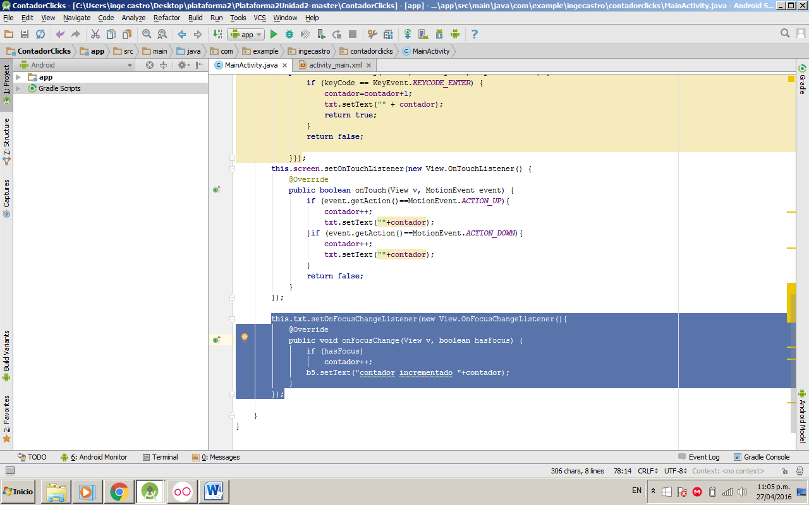

Ya con esto se puede correr el programa el cual se debe ver asi

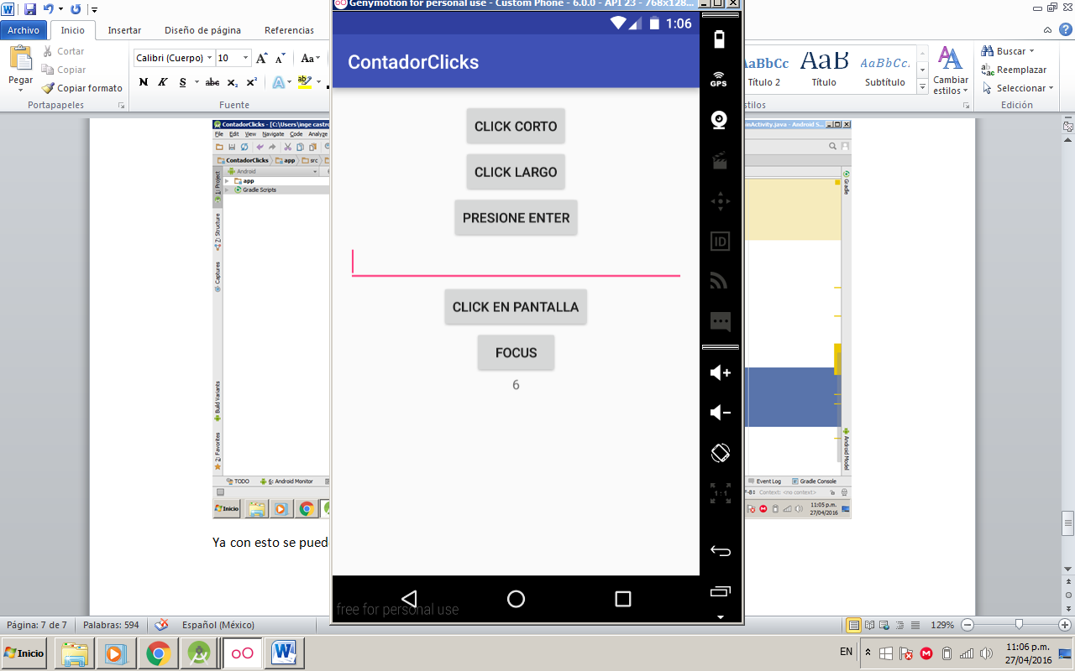

Y listo cada botón hace lo que se le ha indicado.